SO-VVF-NEXT: un sistema basato su conoscenza per il dispatch dei mezzi dei Vigili del Fuoco

Gruppo di lavoro
BRUNETTI MICHELE
MATR. 800711
m.brunetti30@studenti.uniba.it

LINK REPOSITORY:
https://github.com/EzioAuditore679/SO-VVF-NEXT

AA 2025-2026
Introduzione
Quando una chiamata arriva al 115, l'operatore della sala operativa deve decidere in pochi minuti quali mezzi inviare. La decisione dipende da informazioni dette a voce e spesso incomplete, da fatti noti in anticipo sul territorio (vulnerabilità della zona, edifici vicini), dalla flotta disponibile (mezzi del Comando) e dalla viabilità del momento. Più incidenti contemporanei competono per gli stessi mezzi, e un incendio può aggravare quello di un edificio vicino.
Il fattore che pesa di più sulla gravità dell’intervento, la velocità con cui il fuoco si propaga, non viene quasi mai riferito da chi chiama: va stimato. Il dominio del progetto unisce quindi conoscenza esplicita (protocolli: quale mezzo serve per quale situazione), incertezza (variabili nascoste), dati (chiamate passate) e problemi di ricerca e di ottimizzazione (percorsi e assegnazione dei mezzi del Comando). Non esistendo dati pubblici di sale operative VF, il progetto usa dati sintetici prodotti da un modello causale dichiarato, che rende esplicite le assunzioni e permette di misurare ogni componente rispetto alla verità.
Sommario
SO-VVF-NEXT è un prototipo di KBS che, dato il testo di più chiamate e una flotta distribuita su una mappa, propone e spiega un piano di dispatch. La catena è mostrata in Figura 1: un semplice adattatore a regole ricava i campi dal testo; la gravità è stimata da un classificatore, da una rete bayesiana o dalla rete insieme alla regola di gravità della KB; la KB Prolog deriva la gravità operativa (con propagazione ricorsiva tra incidenti vicini), la squadra richiesta, i mezzi adatti e il motivo di ogni ruolo, e spiega per abduzione le stime di gravità; l'assegnazione dei mezzi ai ruoli è un problema di ottimizzazione vincolata, con un vincolo flessibile sul completamento delle squadre critiche, risolto con il simulated annealing; i tempi sono calcolati da A* con un'euristica letta da un DB di pattern costruito offline con la programmazione dinamica su un problema semplificato (la mappa senza chiusure). Infine la KB cerca i conflitti minimi della proposta (diagnosi basata sulla consistenza).
Ogni componente è valutato da solo, con medie e deviazioni standard su più run, e l'intero sistema è valutato end-to-end: per 100 scenari si misura come l'errore sulla gravità di ciascuna fonte si traduce in ruoli scoperti, mezzi inviati inutilmente e incidenti critici mancati (sezione 7).
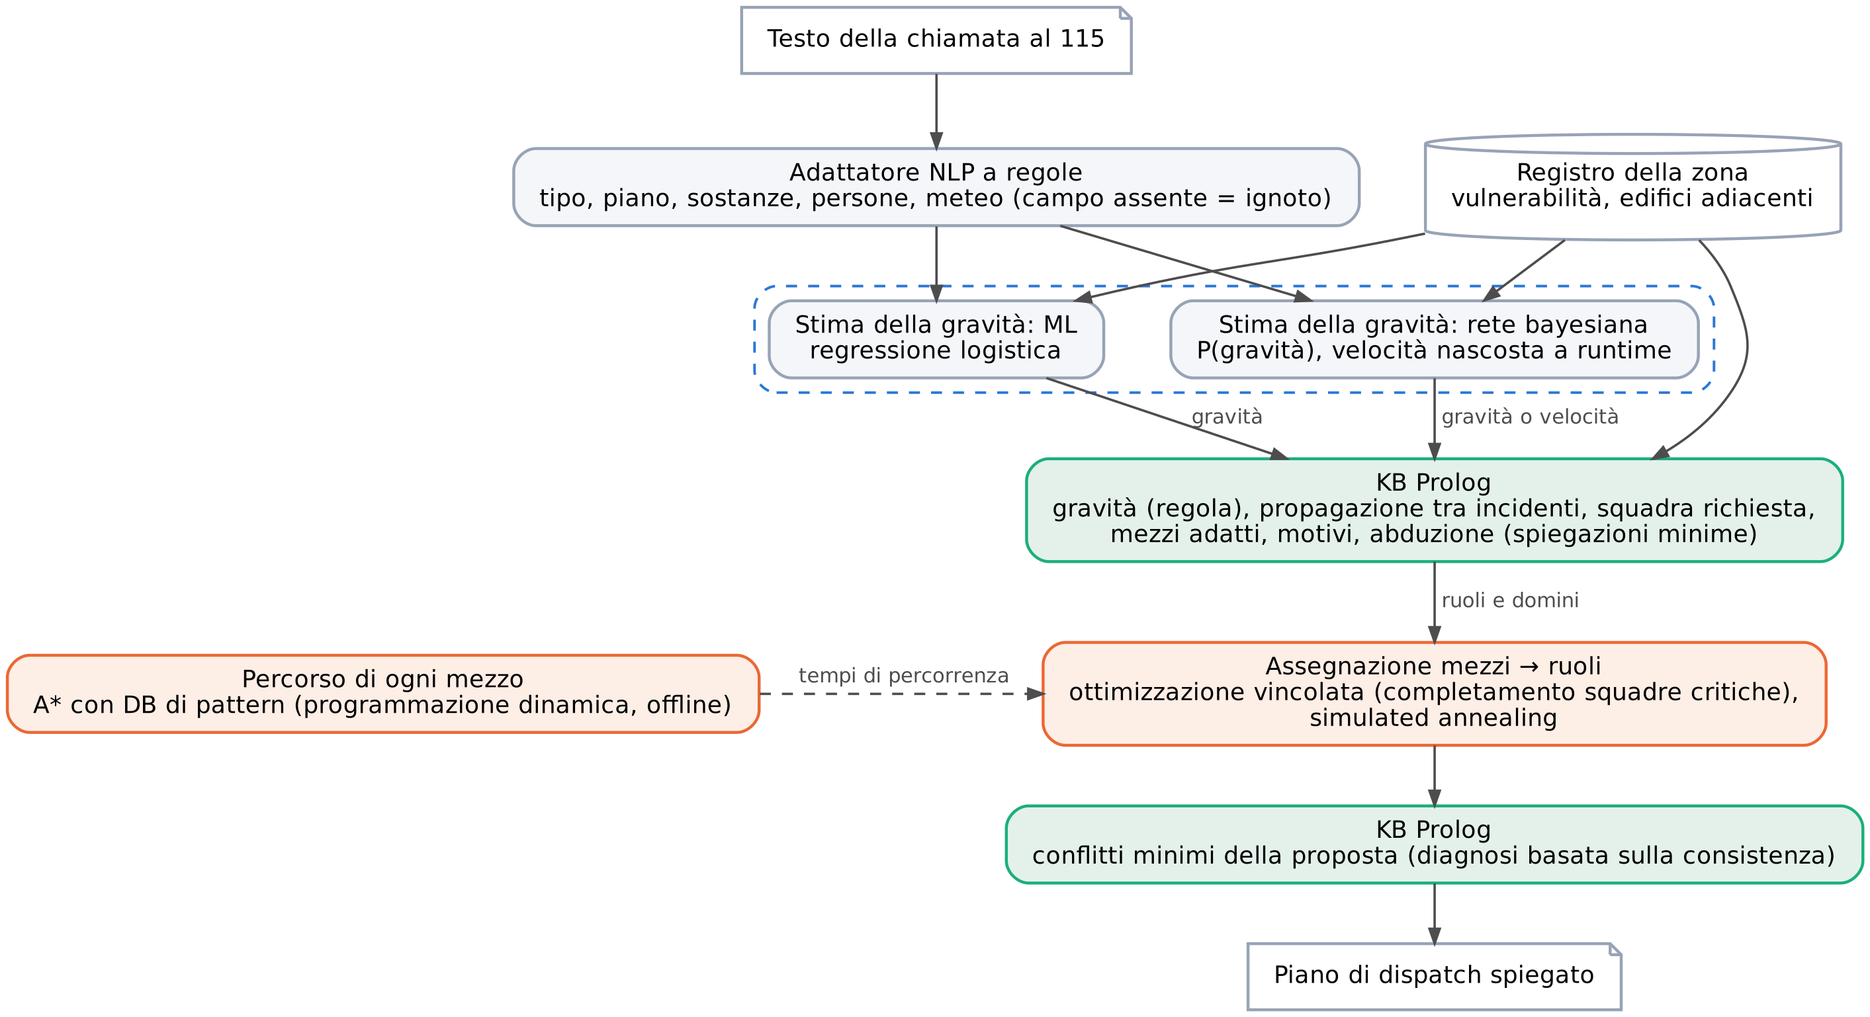
Figura 1. Architettura di SO-VVF-NEXT. In verde la KB Prolog, in arancio ricerca e ottimizzazione, nel riquadro tratteggiato le due fonti di stima della gravità.

Elenco argomenti di interesse
- Rappresentazione della conoscenza: il dominio degli interventi (sezione 2; dal programma: Rappresentazione e Ragionamento Proposizionale, cap. 4, e Rappresentazione e Ragionamento Relazionale, cap. 5): formalizzazione del dominio degli interventi VVF, modellando sia la conoscenza generale sulle regole di intervento sia le informazioni specifiche su incidenti e flotta dei mezzi. Il sistema usa un programma logico in Prolog definito da clausole definite estese con la negazione per fallimento (NAF) e regole relazionali, sotto l'ipotesi di mondo chiuso (CWA). Sono anche espresse relazioni ricorsive per la propagazione della gravità tra incidenti adiacenti.
(Moduli del progetto: kb.pl, domain.py).
- Ragionamento automatico: KB Prolog (sezione 2; dal programma: Rappresentazione e Ragionamento Proposizionale, cap. 4, e Rappresentazione e Ragionamento Relazionale, cap. 5): procedura di dimostrazione ed esecuzione inferenziale sulla KB Prolog, gestita in ambiente Python mediante pyswip. Il motore di ragionamento esegue i compiti di: deduzione e derivazione per calcolare la composizione della squadra richiesta e l'idoneità dei mezzi, generazione di spiegazioni dei ruoli della squadra, ragionamento abduttivo e diagnosi basata sulla consistenza.
(Moduli del progetto: kb.pl, prolog_engine.py).
- Ricerca su spazio di stati: il percorso del mezzo (sezione 3; Ricerca su Spazio di Stati, cap. 2): modellazione del percorso geografico svolto da un mezzo per recarsi sul luogo di un intervento. Vengono confrontati algoritmi di ricerca non informata come BFS e LcFS, con algoritmi di ricerca informata: A* con potatura dei cammini multipli mediante closed list. Vengono sviluppate e comparate due euristiche ammissibili e consistenti: euristica di Manhattan e un’euristica basata su un database di pattern. La tabella delle distanze ottimali cost_to_goal viene calcolata offline con la programmazione dinamica e fornita ad A* durante l’esecuzione (online). (Modulo del progetto: ricerca.py)
- Ragionamento con vincoli: l’assegnazione dei mezzi (sezione 4; Ragionamento con vincoli, cap. 3): dispatch e allocazione dei mezzi di soccorso visti come un problema di ottimizzazione vincolata con un vincolo rigido trattato come costo e un vincolo flessibile non separabile. Risoluzione affidata a una tecnica di Simulated Annealing con raffreddamento geometrico della temperatura e ripartenze: il primo tentativo parte dalla soluzione dell'algoritmo ungherese, gli altri da assegnazioni casuali.
(Modulo del progetto: assegnazioni.py).
- Ragionamento con incertezza: rete bayesiana (sezione 5; Ragionamento e Incertezza, cap. 9, e Apprendimento e Incertezza, cap. 10): rappresentazione delle relazioni di dipendenza tramite Rete Bayesiana. Il modello incorpora la velocità di propagazione del fuoco come variabile nascosta a runtime. Tabelle di probabilità condizionata (CPT) vengono stimate dai dati storici applicando pseudoconteggi. L'inferenza probabilistica esatta sulle variabili di query viene eseguita mediante l'algoritmo di eliminazione delle variabili (VE). La rete fornisce P(critico) come feature ai modelli di classificazione, classifica la gravità da sola e stima la velocità del fuoco, che la KB trasforma in gravità con la propria regola.
(Modulo del progetto: bayes_engine.py).
- Apprendimento supervisionato: gravità della chiamata (sezione 6; Apprendimento Supervisionato, cap. 7, e classificatore Naive Bayes dal cap. 10): Task di classificazione automatica della gravità dell’incendio affrontata partendo dalle informazioni estratte dal testo e dal registro di zona. Sono addestrati e confrontati vari modelli di apprendimento supervisionato: Naive Bayes, Modelli lineari e algoritmi di Ensemble learning (Random Forest). La stima della probabilità P(critico) fornita dalla rete bayesiana viene integrata come feature probabilistica discretizzata in quantili per arricchire i predittori. La sintonizzazione degli iperparametri e la stima imparziale delle prestazioni (evitando il data leakage) vengono condotte mediante validazione incrociata annidata (Nested Cross-Validation).
(Moduli del progetto: train_models.py, sensitivita.py)

1. Dominio e dati

Sommario
Ogni chiamata è generata da un modello causale esplicito (modello_generativo.py), non da campionamenti indipendenti delle variabili. Il testo della chiamata è prodotto solo dalle variabili osservabili; la velocità del fuoco resta nascosta; vulnerabilità ed edifici adiacenti sono fatti del registro territoriale, noti al sistema ma non a chi chiama. Il dataset contiene 1000 chiamate (seme 42).
Velocità del fuoco registrata a posteriori. Chi chiama non sa dire quanto velocemente si propaga il fuoco, ma la squadra lo osserva sul posto e lo annota nel rapporto d'intervento. Si assume quindi che la velocità sia presente nei dati storici, usati per l'addestramento, e assente al momento della chiamata: è una variabile nascosta a runtime, non una variabile latente mai osservata (sezione 5).
Tabella 1. Variabili del modello generativo. Le probabilità sono assunzioni dichiarate.
Variabile | Nel testo | Dipende da | Valori e probabilità
Tipo di edificio | sì | - | residenziale 0.40, industriale 0.35, bosco 0.25
Piano | sì | tipo | 0 per il bosco, 1-6 con pesi diversi per tipo
Sostanze pericolose | sì | tipo | P(sì): 0.30 residenziale, 0.75 industriale, 0.05 bosco
Meteo | sì | - | P(vento forte) = 0.40
Persone | sì | tipo, piano | confermate crescono di 0.06 a piano (tetto 0.65), incerte 0.20
Velocità del fuoco | no | meteo, sostanze | da P(alta) = 0.70 (vento e sostanze) a 0.10 (calmo, senza)
Vulnerabilità | registro | - | P(alta) = 0.30
Edifici adiacenti | registro | - | 0, 1, 2, 3 con 0.40, 0.30, 0.20, 0.10
Gravità (target) | no | persone, velocità, sostanze, vulnerabilità, adiacenti | regola a punteggio più rumore

Decisioni di progetto
Regola di gravità. Punteggio = persone (confermate 2, incerte 1) + velocità (alta 2, media 1) + 1 per sostanze pericolose + 1 per vulnerabilità alta + 1 con almeno due edifici adiacenti; critico da 5 punti, alto da 3, altrimenti basso. La stessa regola è scritta nella KB (sezione 2); un test verifica che le due versioni diano la stessa gravità su 2000 casi e che le costanti coincidano.
Rumore sull'etichetta. Con probabilità 0.12 l'etichetta si sposta di un livello. Agli estremi lo spostamento verso l'esterno è troncato, quindi il tasso effettivo di etichette cambiate è circa 0.085 (0.705 volte il rumore dichiarato, data la distribuzione delle classi: basso 47%, alto 39%, critico 14%). Il valore è arbitrario: la sezione 6 ripete gli esperimenti con 0.05 e 0.20.
Anti-leakage. Il punteggio della regola non entra mai tra le feature dei classificatori, perché coincide con il target a meno del rumore. Dal registro i modelli ricevono solo i fatti di base (vulnerabilità, adiacenti).
Testo e adattatore NLP. Modulo a regole ed espressioni regolari (nlp_extract.py), con un lessico proprio diverso dalle frasi del generatore e verificato su frasi libere (test_nlp.py). Sulle chiamate generate l'estrazione è sempre corretta, quindi negli esperimenti i campi estratti coincidono con quelli veri: l'NLP non introduce errori e non è tra gli argomenti dell'insegnamento. Un campo non riconosciuto vale ignoto: la KB lo tratta in modo prudente (persone come confermate, sostanze come presenti) e la rete bayesiana lo esclude dall'evidenza.

2. Ragionamento automatico: KB Prolog

Sommario
È presente un programma logico Prolog (clausole definite estese con la negazione per fallimento NAF), in un solo file (knowledge_base/kb.pl). In cima ci sono i fatti di dominio (punti e soglie della gravità, soglia dei piani per l'autoscala); poi le regole. I fatti di scenario (incidenti, mezzi, registro, adiacenze tra incidenti, velocità o gravità stimate, assegnazioni da verificare) sono dichiarati dinamici e asseriti da Python per ogni scenario.
Il sistema usa la KB in quattro modi:
- per derivare, data la gravità o la velocità stimata, la squadra di ogni incidente (squadra_richiesta/2) e i mezzi adatti a ogni ruolo (mezzi_adatti/3), che diventano variabili e domini dell'assegnazione (sezione 4);
- per spiegare ogni ruolo (motivo/3);
- per abdurre, date una o più gravità osservate, le spiegazioni minime e coerenti in termini di assunzioni sulla velocità del fuoco e sui campi ignoti (spiegazioni/2);
- per verificare una proposta di dispatch, cercandone i conflitti minimi (conflitti_minimi/1, ruolo_scoperto/2).

Strumenti utilizzati
SWI-Prolog [2], interrogato da Python con pyswip [3] (prolog_engine.py), che carica i fatti e formula le interrogazioni; le regole di dominio stanno nella KB. Fanno eccezione la regola di gravità, duplicata nel generatore Python e verificata da un test, e il calcolo geometrico di adiacenze e tempi di percorrenza.

Decisioni di progetto
Prolog come unico formalismo, senza ontologia OWL. Le regole del dominio richiedono ricorsione (propagazione tra incidenti), negazione per fallimento NAF, aritmetica (punteggi) e interrogazioni con più soluzioni (abduzione, spiegazioni). Una tassonomia di concetti in OWL non aggiungerebbe ragionamento utile: i tipi di edificio e di mezzo sono pochi e piatti. Si è preferito un solo linguaggio in cui tutte le regole siano eseguibili e verificabili.
Gravità di partenza e stima esterna. gravita_base/2 usa la gravità stimata da una fonte esterna (classificatore o rete) se presente, altrimenti applica la regola alla velocità stimata. Così la stessa KB serve tutte le fonti della sezione 7 senza cambiare regole. La scelta è fatta incidente per incidente: l'incidente è legato da incidente/6 prima del condizionale, quindi il risultato non dipende dall'ordine dei fatti anche quando il predicato è chiamato con l'incidente libero, come in esposto/1. Un test lo verifica asserendo i fatti in ordine inverso.
Gravità operativa e propagazione. Un incidente di gravità alta collegato, anche indirettamente, a uno critico è trattato come critico e riceve un rinforzo. La raggiungibilità è ricorsiva, con la lista dei visitati per terminare sui cicli; la gravità operativa è scritta in forma deterministica, corretta anche quando G è già legata:
collegato(A, B) :- collegato(A, B, [A]).
collegato(A, B, _) :- adiacenza(A, B).
collegato(A, B, Visitati) :-
adiacenza(A, C), \+ memberchk(C, Visitati),
collegato(C, B, [C|Visitati]).

esposto(I) :- gravita_base(J, critico), J \== I, collegato(I, J).
gravita_operativa(I, G) :-
gravita_base(I, G0),
( G0 == alto, esposto(I) -> G = critico ; G = G0 ).
Squadra e negazione per fallimento. Ogni incidente richiede l'estinzione; il rinforzo se la gravità operativa è critica; il soccorso in quota dal quarto piano in su (non nei boschi) se ci sono persone confermate, oppure incerte e la gravità non è bassa; la decontaminazione se ci sono sostanze pericolose. Un mezzo copre un ruolo se il suo tipo è adatto e non si può dimostrare che sia incompatibile con l'incidente (per esempio il canadair non opera dove ci sono sostanze pericolose). L'ipotesi di mondo chiuso (CWA) è legittima perché lo scenario asserito è completo: ogni campo di incidente/6 ha un valore, e un campo che la chiamata non riporta vale ignoto invece di mancare. Persone ignote contano come confermate e sostanze ignote come presenti, quindi con sostanze ignote il canadair resta escluso. La negazione è applicata solo a goal ground (mezzo e incidente legati), quindi non si inceppa (floundering).
copre(M, I, R) :-
ruolo(I, R), mezzo(M, T), adatto(T, R, I), \+ incompatibile(M, I).
incompatibile(M, I) :- mezzo(M, canadair), incidente(I, _, _, S, _, _), sostanze_presenti(S).
sostanze_presenti(si). sostanze_presenti(ignoto).
Abduzione. Sono considerati assumibili: la velocità del fuoco vel(I, V), mai osservata a runtime, e, se la chiamata non li riporta, le persone pers(I, P) e le sostanze sost(I, S). Una procedura top-down (dimostra/3) dimostra le osservazioni con le clausole della teoria e raccoglie gli assumibili usati. Una spiegazione è un insieme di assunzioni H tale che KB ∪ H implica le osservazioni e non implica falso, minimo rispetto all'inclusione. I vincoli di integrità vietano due valori della stessa variabile per uno stesso incidente: servono quando le osservazioni sono più di una, per esempio la gravità del classificatore e quella della rete. Se due fonti non si possono spiegare insieme sono incoerenti; se una sola osservazione non ha spiegazioni, la stima è incoerente con la regola. La demo riporta entrambi i casi. I test verificano su 300 casi che la velocità vera compaia sempre in una spiegazione, che i campi ignoti vengano assunti e che due gravità diverse non abbiano spiegazioni.
assumibile(vel(I, V)) :- incidente(I, _, _, _, _, _), member(V, [alta, media, bassa]).
teoria(gravita_osservata(I, G),
[vel(I, V), pers(I, P), sost(I, S),
call(( registro(I, Vu, A), punteggio(P, V, S, Vu, A, Pt), gravita_da_punteggio(Pt, G) ))]).
teoria(falso, [vel(I, A), vel(I, B), call(A @< B)]).
spiegazioni(Oss, Hs) :-
findall(HS, ( dimostra(Oss, [], H), msort(H, HS), \+ incoerente(HS) ), Cs),
minimi(Cs, Hs).
Spiegazioni e integrità. motivo/3 associa a ogni ruolo una ragione leggibile, per esempio persone_in_quota(confermate, 5) o esposto_a(c2); un test verifica su 300 casi che ogni ruolo della squadra abbia un motivo. La verifica di una proposta usa la stessa procedura come diagnosi basata sulla consistenza: ogni assegnazione proposta è un assumibile ass(M, I, R) e tre vincoli di integrità derivano falso da un mezzo assegnato due volte, da un mezzo non adatto al ruolo o da un ruolo coperto due volte. Si considera un conflitto un insieme minimo di assegnazioni che, con la KB, implica falso: per esempio {ass(cnd1, c2, estinzione)} per un canadair su un incendio con sostanze. Una proposta è valida se non ha conflitti. Un ruolo lasciato scoperto non è un conflitto ma una richiesta di rinforzi, riportata a parte.
Parametri. Le soglie (quarto piano per l'autoscala, punteggi, almeno due adiacenti) sono assunzioni di dominio dichiarate; due incidenti sono adiacenti se distano al più 3 celle (distanza di Manhattan).

Valutazione
Correttezza. I test (test_prolog.py) verificano la coincidenza con la regola del generatore su 2000 casi, l'autoscala solo in altezza e con persone, la negazione sul canadair, la terminazione della ricorsione su un ciclo, l'innalzamento a critico per propagazione e la sua indipendenza dall'ordine dei fatti, la prevalenza della stima esterna, la politica prudente sui campi ignoti, le spiegazioni abduttive, i conflitti minimi e le spiegazioni dei ruoli.
Complessità della rappresentazione. Misurata dalla KB stessa (kb_statistiche/3, con predicate_property/2):
Tabella 2. Complessità della KB.
Misura | Valore
Predicati definiti in kb.pl | 42
Clausole | 81
Regole (clausole con corpo) | 52
Fatti di dominio | 9
Predicati dinamici (fatti di scenario) | 7
Predicati ricorsivi | collegato/3 (profondità al più pari al numero di incidenti) e la procedura di dimostrazione dimostra/3
Costrutti oltre le clausole definite | negazione per fallimento (6 regole), findall/3, aritmetica, taglio, condizionale

Costo del ragionamento. Si è misurato il numero di inferenze di SWI-Prolog (statistics(inferences, _), script prolog_engine.py). Sui 100 scenari della valutazione end-to-end (5 incidenti, 11 mezzi), derivare squadra e mezzi adatti di tutti gli incidenti richiede in media 1 209 ± 224 inferenze (massimo 1 862): le adiacenze sono rare (0.25 coppie per scenario). Il caso peggiore è la propagazione quando esiste un incidente critico non raggiungibile: esposto/1 fallisce solo dopo aver esplorato tutti i cammini semplici.
Tabella 3. Inferenze per gravita_operativa/2 di un incidente alto, con un incidente critico isolato.
Incidenti alti collegati | 3 | 5 | 7 | 8 | 9
a catena | 135 | 189 | 243 | 270 | 297
tutti adiacenti tra loro | 155 | 933 | 31 503 | 246 810 | 2 192 249

Su una catena il costo cresce linearmente, su un grafo completo cresce come il numero di cammini semplici (fattoriale). Con la soglia di adiacenza scelta il caso non si presenta nella pratica, ma è un limite reale della formulazione: dichiarare collegato/2 con il tabling di SWI-Prolog lo renderebbe polinomiale.

3. Ricerca su spazio di stati: il percorso del mezzo

Sommario
Il tempo di percorrenza di ogni mezzo verso ogni incidente è il costo di un cammino minimo su una mappa 30×30. Stati: celle libere; azioni: un passo nelle quattro direzioni; costo di un passo: costo della cella di arrivo. La mappa ha tre tipi di celle speciali: ostacoli permanenti (20%, edifici), celle lente (15% delle libere, costo 3: centro storico, traffico) e chiusure temporanee (strade chiuse il giorno della chiamata, note solo all'arrivo della chiamata). Le celle lente rendono diversi il cammino con meno passi e quello più veloce; le chiusure separano ciò che si sa prima della chiamata da ciò che si sa solo dopo.

Strumenti utilizzati
Implementazione propria in Python (ricerca.py) di BFS, LcFS e A* [1, 4], tutti con potatura dei cammini multipli (MPP) implementata tramite closed list. La BFS usa una coda FIFO; la LcFS è A* con h = 0, cioè con la frontiera ordinata solo per costo. Il DB di pattern (DBPattern) raccoglie una tabella cost_to_goal per ogni cella.

Decisioni di progetto
Due euristiche da problemi semplificati. h_M (Manhattan) rilassa ostacoli, chiusure e celle lente ed è in forma chiusa. h_PD è un DB di pattern [5]: per ogni cella libera, il costo esatto verso quella cella sulla mappa vera senza le chiusure, calcolato con la programmazione dinamica, cioè con LcFS sul grafo inverso (cost_to_goal). Il DB dipende solo da ostacoli e celle lente, noti prima delle chiamate, quindi si costruisce offline; online A* legge la tabella dell'incidente in tempo costante e le chiusure del giorno entrano solo nella ricerca. Una cella irraggiungibile anche senza chiusure riceve h = ∞ e non viene espansa.
Ammissibilità e consistenza. Entrambe le euristiche sono costi esatti in un grafo che contiene tutti gli archi della mappa vera con costi non maggiori. Ogni cammino vero esiste quindi anche nel problema semplificato e non costa di più (ammissibilità), e un costo esatto rispetta la disuguaglianza triangolare su ogni arco vero (consistenza). Poiché il problema di h_M semplifica quello di h_PD, vale h_M ≤ h_PD ≤ h*; senza chiusure h_PD = h*. I test lo verificano su ogni cella e su ogni arco di 20 mappe casuali.
Parametri. Mappa 30×30, abbastanza grande da separare gli algoritmi mantenendo la tabella sotto i 1000 nodi; chiusure allo 0, 5, 10 e 20% per misurare come la PD perde precisione quando la realtà si allontana dal problema semplificato; 30 mappe per livello con 8 mezzi ciascuna (240 percorsi), così la tabella è condivisa da più mezzi.

Valutazione
Metriche: nodi espansi per percorso e, per la BFS, tempo in più rispetto all'ottimo e quota di percorsi ottimi. LcFS e A* trovano sempre il percorso ottimo.
Tabella 4. Nodi espansi per percorso (media ± dev. std. sui percorsi raggiungibili: 240 su 240 con 0 e 5% di chiusure, 232 con 10%, 146 con 20%).
Chiusure | BFS | LcFS | A* h_M | A* h_PD | BFS: tempo in più | BFS ottima
0% | 343 ± 208 | 335 ± 206 | 92 ± 81 | 36 ± 26 | 14.4% | 28%
5% | 338 ± 199 | 343 ± 203 | 112 ± 89 | 58 ± 49 | 11.3% | 35%
10% | 331 ± 187 | 333 ± 187 | 129 ± 103 | 76 ± 73 | 10.2% | 29%
20% | 227 ± 140 | 225 ± 138 | 106 ± 77 | 82 ± 64 | 6.0% | 46%

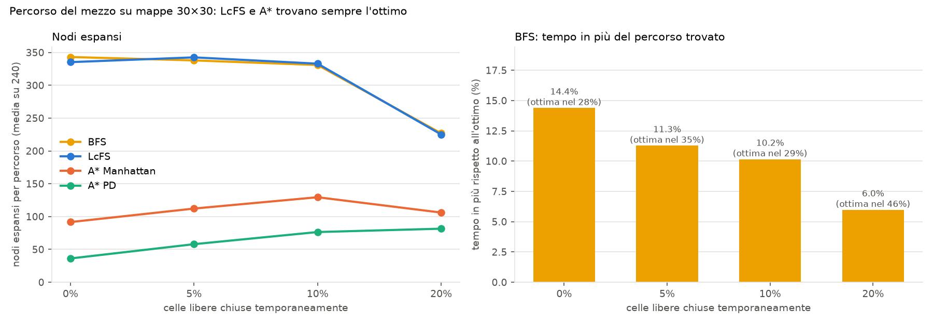
Figura 2. Nodi espansi al variare delle chiusure e tempo in più del percorso trovato dalla BFS.
Senza chiusure A* con h_PD espande circa 9 volte meno nodi di LcFS e 2.5 volte meno di Manhattan. Con il 20% di chiusure la tabella si allontana dal vero e il vantaggio su Manhattan scende a 1.3 volte. La BFS espande quanto LcFS ma sbaglia il percorso più veloce nel 54-72% dei casi, con il 6-14% di tempo in più: per il dispatch conta il tempo, quindi serve una ricerca a costo minimo.
Costo offline del DB. Una tabella costa in media circa 715 nodi espansi; il DB completo di una mappa (714 tabelle in media) costa circa 502 517 nodi e 1.5 s, una volta per mappa (ricerca_db_offline.csv). Online ogni mezzo paga solo i nodi espansi da A* con h_PD (Tabella 4). Calcolare la tabella al momento della chiamata non converrebbe: una LcFS all'indietro con le chiusure, allo stesso costo, darebbe direttamente i tempi esatti di tutti i mezzi. Negli esperimenti, che generano una mappa nuova per ogni scenario, le tabelle sono calcolate alla prima richiesta e conservate: il risultato è identico a quello del DB completo.

4. Ragionamento con vincoli: l'assegnazione dei mezzi

Sommario
Dati i ruoli richiesti dalla KB e i tempi di percorrenza, bisogna decidere quale mezzo copre quale ruolo. È un problema di ottimizzazione vincolata:
Tabella 5. Formulazione dell'assegnazione.
Elemento | Definizione
Variabili | i ruoli richiesti dagli incidenti (coppie incidente, ruolo), dalla KB
Domini | i mezzi adatti al ruolo secondo la KB e raggiungibili, più il valore scoperto
Vincolo rigido | un mezzo copre al più un ruolo
Vincolo flessibile | per ogni incidente critico, il tempo di arrivo dell'ultimo mezzo della squadra (completamento)
Funzione obiettivo | somma dei tempi di percorrenza (da A*) + penalità P per ogni ruolo scoperto + W × completamento delle squadre critiche

Scoperto significa chiedere un rinforzo a un comando vicino: il sistema resta utilizzabile anche quando i mezzi adatti non bastano, e la scarsità diventa un costo esplicito invece di un fallimento.
Completamento delle squadre critiche. Un incidente critico è servito quando arriva l'intera squadra, quindi conta anche il tempo dell'ultimo mezzo e non solo la somma dei tempi. Questo vincolo flessibile (W = 1: un minuto di attesa della squadra completa vale un minuto di viaggio) lega tra loro i ruoli dello stesso incidente: il costo non è più una somma di termini indipendenti per ruolo, quindi il problema non è più un assegnamento lineare. Un vincolo rigido di tempo massimo per i ruoli critici non avrebbe avuto lo stesso effetto: riguarda un ruolo alla volta, si riduce a togliere valori dai domini e l'algoritmo ungherese lo risolverebbe ancora.

Strumenti utilizzati
Implementazione propria in Python del simulated annealing con ripartenze casuali [1, 6] (assegnazioni.py): 5 tentativi, il primo dalla soluzione dell'algoritmo ungherese [7] sulla parte separabile del costo, gli altri da assegnazioni casuali. Come riferimento esatto, la programmazione lineare intera con il risolutore HiGHS [11] tramite SciPy [8] (scipy.optimize.milp): variabili binarie per ogni coppia mezzo-ruolo e per ogni ruolo scoperto, e una variabile continua per il completamento di ogni squadra critica, maggiore o uguale al tempo di ogni mezzo assegnato.

Decisioni di progetto
Vincolo rigido come costo finito. Ogni uso ripetuto di un mezzo costa C = P + 1. Con C > P un conflitto si risolve sempre lasciando scoperto uno dei due ruoli, con un guadagno; con C finito la ricerca può attraversare assegnazioni con un conflitto, per esempio per scambiare due mezzi tra due ruoli. Si restituisce comunque la migliore assegnazione senza conflitti visitata. Con C pari alla somma di tutti gli altri costi dello scenario, sugli scenari di taratura il simulated annealing trova l'ottimo nel 44% dei casi invece del 56%, con uno scarto medio del 6.1% invece del 2.6% (sa_costo_conflitti.csv).
Penalità P = 120. Supera il tempo di percorrenza più lungo osservato negli scenari di valutazione (78), quindi un ruolo resta scoperto solo se non c'è un mezzo adatto libero.
Mosse e accettazione. Il successore cambia il valore di un solo ruolo, scelti a caso ruolo e valore; un peggioramento Δ si accetta con probabilità e^(−Δ/T), con raffreddamento geometrico da T0 a Tf. Poiché cambia un solo ruolo, la variazione di costo si calcola guardando solo i due mezzi coinvolti e, se l'incidente è critico, il completamento della sua squadra, senza ricalcolare l'intera assegnazione.
Scelta di ricerca locale. Con il completamento delle squadre critiche l'algoritmo ungherese non dà più l'ottimo: con 4-10 incidenti la sua soluzione, che minimizza solo i tempi, è ottima nel 65-85% degli scenari (Tabella 7). La programmazione lineare intera dà l'ottimo, ma ogni nuovo vincolo va riformulato in forma lineare (ad esempio priorità tra incidenti o finestre di arrivo), mentre il simulated annealing accetta qualsiasi funzione di costo valutabile su un'assegnazione. L'ottimo esatto serve qui a misurare quanto la ricerca locale se ne allontana.
Taratura dei parametri. Su 32 scenari (4, 6, 8 e 10 incidenti) generati con un seme diverso da quello della valutazione, un tentativo per scenario (assegnazioni.py):
Tabella 6. Taratura: soluzioni ottime / scarto medio dall'ottimo.
Passi | T0 = 30 | T0 = 100 | T0 = 300
20 000 | 34% / 5.1% | 44% / 4.9% | 34% / 4.0%
50 000 | 47% / 2.6% | 56% / 2.6% | 53% / 1.9%
100 000 | 69% / 1.2% | 62% / 2.4% | 56% / 1.8%

Il criterio è la quota di soluzioni ottime con un budget di 50 000 passi per tentativo: T0 = 100 dà il valore più alto (56%), mentre T0 = 300 ha uno scarto medio un po' minore (1.9% contro 2.6%); su 32 scenari queste differenze sono piccole. Con T0 = 100 a inizio ricerca un peggioramento di 10 minuti si accetta con probabilità 0.9, uno pari alla penalità con probabilità 0.3; Tf = 0.1. Con 100 000 passi la quota di ottimi sale fino al 69%, ma il tempo raddoppia: conviene spendere il tempo in 5 tentativi. La taratura parte sempre da assegnazioni casuali, per misurare il solo effetto dei parametri.

Valutazione
Scenari con 2-10 incidenti contemporanei, 20 per dimensione, 2.2 mezzi per incidente con composizione della flotta proporzionale alla domanda media di ciascun ruolo. Metriche: quota di soluzioni ottime e scarto percentuale dall'ottimo esatto.
Tabella 7. Quota di soluzioni ottime / scarto medio dall'ottimo esatto, su 20 scenari per dimensione. L'ungherese ignora il completamento; l'ultima colonna è la configurazione usata dal sistema.
Incidenti | Ruoli (critici) | Ungherese | SA, 1 tentativo casuale | SA, 5 tentativi casuali | SA, 5 tentativi, il primo dall'ungherese
2 | 2.8 (0.1) | 100% / 0 | 100% / 0 | 100% / 0 | 100% / 0
4 | 6.2 (0.5) | 85% / 0.51% | 100% / 0 | 100% / 0 | 100% / 0
6 | 9.8 (0.9) | 70% / 1.28% | 70% / 1.14% | 90% / 0.10% | 95% / 0.07%
8 | 12.8 (1.1) | 65% / 0.84% | 30% / 4.77% | 55% / 1.71% | 75% / 0.56%
10 | 16.2 (1.2) | 75% / 0.73% | 0% / 3.58% | 45% / 0.65% | 75% / 0.37%

Fino a 4 incidenti il sistema trova sempre l'ottimo, con 6 incidenti nel 95% dei casi (la valutazione end-to-end usa 5 incidenti). Le sole ripartenze casuali peggiorano con la dimensione: con 8-10 incidenti trovano l'ottimo nel 45-55% dei casi e a 8 incidenti fanno peggio della soluzione dell'ungherese. Per questo il primo tentativo parte dalla soluzione ottima della parte separabile (algoritmo ungherese) e la ricerca locale aggiunge il completamento: poiché si restituisce la migliore assegnazione visitata, il risultato non è mai peggiore di quella soluzione (verificato da un test). Con 8-10 incidenti lo scarto medio scende a 0.37-0.56%, circa la metà di quello dell'ungherese (0.73-0.84%), ma la quota di ottimi resta del 75%: sulle istanze più grandi la ricerca locale migliora la soluzione di partenza ma non sempre raggiunge l'ottimo. I test verificano che la programmazione lineare intera coincida con l'enumerazione su 20 istanze piccole, che il simulated annealing restituisca sempre un'assegnazione ammissibile e ottima su 30 istanze, e un caso in cui il completamento rende ottima una soluzione diversa da quella dell'ungherese.

5. Ragionamento con incertezza: rete bayesiana

Sommario
La rete ha 8 nodi e la struttura del modello causale (Figura 3), con la velocità del fuoco nascosta a runtime: è registrata nei dati storici (rapporti d'intervento, sezione 1) ed entra nella stima delle CPT, ma non è mai osservata al momento della chiamata, quindi l'inferenza la marginalizza. L'evidenza sono i campi del testo e, quando è noto il registro della zona, la vulnerabilità. La rete ha tre usi: fornisce P(critico) come feature al classificatore (sezione 6), classifica la gravità da sola e stima la velocità del fuoco più probabile, che la KB trasforma in gravità con la propria regola (fonte rete + KB della sezione 7).
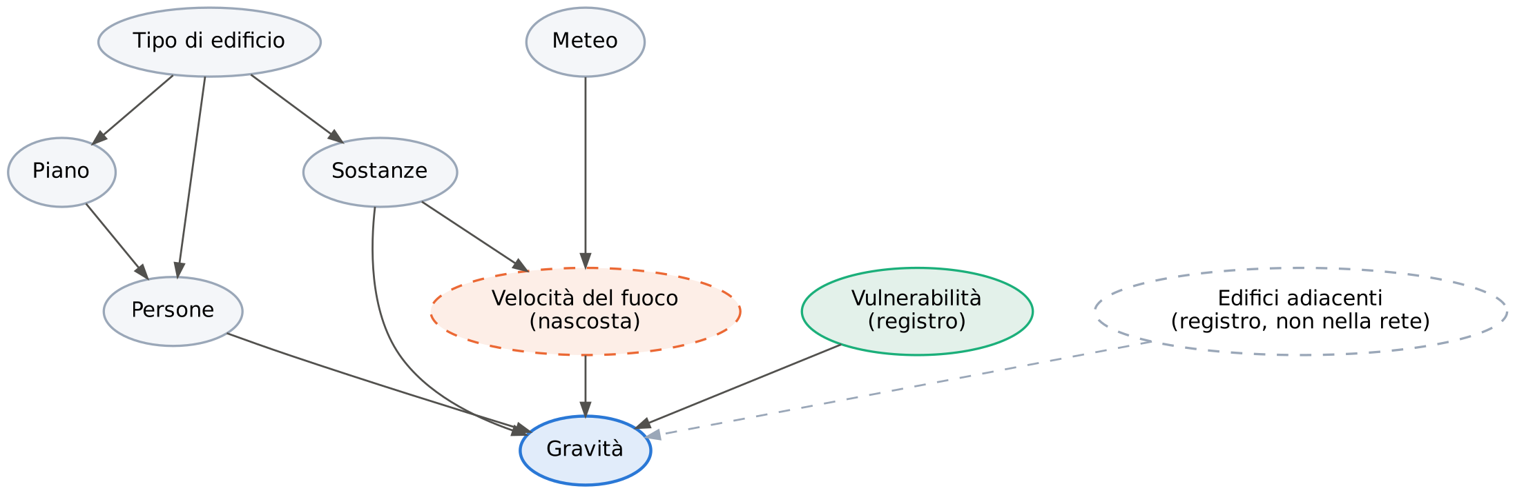
Figura 3. Struttura della rete bayesiana. La velocità del fuoco è nascosta a runtime; gli edifici adiacenti sono nel generatore e nella KB, ma non nella rete.

Strumenti utilizzati
pgmpy [9]: DiscreteBayesianNetwork, stima delle CPT con prior di Dirichlet simmetrico (α pseudoconteggi per cella; per α = 1 è lo smoothing di Laplace), inferenza esatta con eliminazione delle variabili (VE).

Decisioni di progetto
Struttura fissata, non appresa. Gli archi sono quelli del modello causale: la struttura è conoscenza di dominio dichiarata, mentre dai dati si stimano solo i parametri. Gli edifici adiacenti sono stati lasciati fuori dalla rete per tenerla piccola; la loro influenza entra nel classificatore come feature e nella KB tramite la regola.
Pseudoconteggi. α è scelto per ogni fold esterno con una cross-validation interna tra 0.1, 1 e 10 (F1 macro della rete come classificatore); a parità si preferisce il più piccolo. Nei 5 fold è stato scelto 0.1 3 volte, 10 2 volte: la scelta è instabile perché le F1 dei tre valori sono molto vicine, cioè la rete è poco sensibile ad α su 1000 righe. I pseudoconteggi servono soprattutto alle combinazioni rare, come i piani alti degli edifici industriali.
P(critico) senza fuga di informazione. Per le righe di addestramento P(critico) è calcolata fuori fold (ogni parte da una rete stimata sulle altre), per le righe di test dalla rete stimata sul solo fold di addestramento: la feature non contiene mai l'etichetta della propria riga.
Efficienza. Le combinazioni distinte di evidenza sono poche: l'inferenza è eseguita una volta per combinazione e riusata per tutte le righe che la condividono.
Campi non riconosciuti. Un campo che l'adattatore non trova nel testo non è evidenza: la variabile resta non osservata e l'inferenza la marginalizza, invece di fallire (un test lo verifica).

Valutazione
Come classificatore della gravità la rete ottiene F1 macro 0.70 ± 0.03 (Tabella 9). La stima della velocità del fuoco, misurata in cross-validation a 5 fold sulle sole evidenze del testo (bayes_engine.py), è corretta nel 54.0% ± 2.8% dei casi, contro il 35.4% ± 0.2% della classe più frequente: la variabile è informativa ma resta molto incerta, perché dipende solo da meteo e sostanze. L'effetto di questa stima sul dispatch è misurato nella sezione 7. Un test verifica che, con 20 000 righe, le CPT apprese recuperino le probabilità del generatore entro 0.03: è una verifica dello stimatore, non della correttezza delle probabilità rispetto al mondo reale.

6. Apprendimento supervisionato: gravità della chiamata

Sommario
Il compito è classificare la gravità (critico, alto, basso) di una chiamata. Gli esperimenti fatti differiscono per l'informazione disponibile e misurano il contributo di ciascuna fonte di conoscenza:
Tabella 8. Esperimenti di classificazione.
Esperimento | Feature | Scopo
A | campi estratti dal testo | cosa si ottiene dalla sola chiamata
B | A + registro (vulnerabilità, adiacenti) + P(critico) della rete in 5 fasce a quantili | sistema proposto
rete | la rete bayesiana come classificatore (testo + vulnerabilità) | ragionamento probabilistico da solo
C (controllo) | B senza la rete | isola il contributo della rete
oracolo (controllo) | C + velocità vera del fuoco, non disponibile a runtime | quanto pesa la variabile nascosta

Strumenti utilizzati
scikit-learn [10]: regressione logistica, random forest (200 alberi), naive Bayes categorico (una distribuzione P(X_i | gravità) per feature) e un baseline che predice la classe più frequente. Regressione logistica e random forest ricevono la codifica one-hot; naive Bayes un codice intero per valore, con i domini presi dal vocabolario del dominio e non dai dati.

Decisioni di progetto
Nested cross-validation 5×5. Il ciclo esterno stima le prestazioni, quello interno sceglie gli iperparametri con F1 macro, perché la classe critica è la meno frequente (14%) ed è quella che conta di più. Griglie: C ∈ {0.01, 0.1, 1, 10, 100} per la regressione logistica, profondità massima ∈ {3, 6, illimitata} per la random forest, α ∈ {0.01, 0.1, 1, 10, 100} per naive Bayes. Le griglie di C e α sono state allargate di un ordine di grandezza per lato perché, con {0.1, 1, 10}, naive Bayes sceglieva α = 10 in tutti i fold di B, cioè il bordo. Valori scelti nei fold esterni: per la regressione logistica C = 1/10/100 in A, 1/10 in B, 1/10/100 in C e nell'oracolo; per naive Bayes α = 0.01 in A, 0.01/1 in B, 0.01/0.1 in C e nell'oracolo. Alcune scelte cadono ancora sul bordo: con 1000 righe le differenze tra valori vicini sono entro la variabilità tra fold.
P(critico) in fasce a quantili. La probabilità è discretizzata in 5 fasce calcolate sul fold di addestramento: evita soglie scelte a mano e trasforma la probabilità in una feature categorica come le altre, utilizzabile anche da naive Bayes.
Metriche. Accuratezza, F1 macro e F1 pesata (weighted F1), riportate come media ± deviazione standard sui 5 fold esterni. Nessuna matrice di confusione di singolo run.
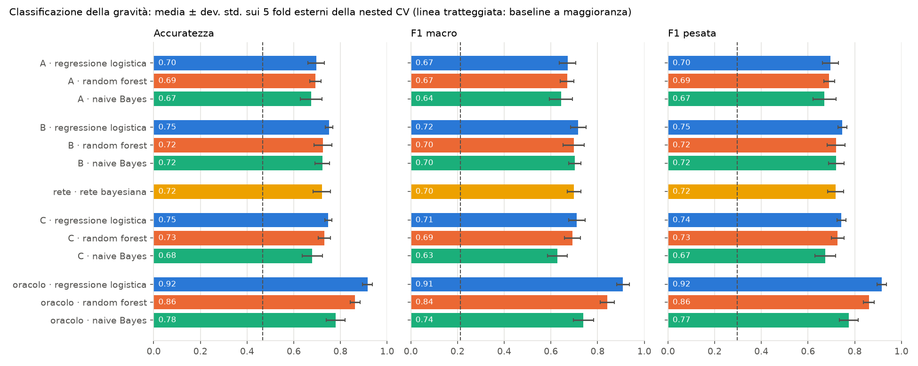
Figura 4. Le tre metriche per esperimento e modello; la linea tratteggiata è il baseline.

Valutazione
Tabella 9. Classificazione della gravità: media ± dev. std. sui 5 fold esterni della nested CV.
Modello | Esperimento | Accuratezza | F1 macro | F1 pesata
baseline (classe più frequente) | tutti | 0.467 ± 0.003 | 0.212 ± 0.001 | 0.297 ± 0.003
regressione logistica | A | 0.696 ± 0.036 | 0.671 ± 0.036 | 0.695 ± 0.035
random forest | A | 0.692 ± 0.024 | 0.669 ± 0.030 | 0.691 ± 0.023
naive Bayes | A | 0.674 ± 0.047 | 0.644 ± 0.049 | 0.671 ± 0.049
regressione logistica | B | 0.752 ± 0.016 | 0.717 ± 0.033 | 0.747 ± 0.019
random forest | B | 0.725 ± 0.038 | 0.697 ± 0.046 | 0.720 ± 0.038
naive Bayes | B | 0.722 ± 0.031 | 0.702 ± 0.026 | 0.721 ± 0.033
rete bayesiana | rete | 0.720 ± 0.038 | 0.699 ± 0.030 | 0.718 ± 0.034
regressione logistica | C | 0.748 ± 0.015 | 0.711 ± 0.035 | 0.743 ± 0.020
random forest | C | 0.731 ± 0.027 | 0.693 ± 0.034 | 0.727 ± 0.027
naive Bayes | C | 0.679 ± 0.044 | 0.628 ± 0.042 | 0.674 ± 0.044
regressione logistica | oracolo | 0.916 ± 0.021 | 0.909 ± 0.027 | 0.916 ± 0.021
random forest | oracolo | 0.863 ± 0.022 | 0.842 ± 0.030 | 0.861 ± 0.023
naive Bayes | oracolo | 0.779 ± 0.040 | 0.739 ± 0.044 | 0.774 ± 0.041

Discussione. Rispetto al solo testo, registro e rete portano la regressione logistica da 0.67 a 0.72 di F1 macro. Il confronto con il controllo C mostra da dove viene il guadagno: per la regressione logistica B e C differiscono di 0.006 e per la random forest di 0.005, entro una deviazione standard, quindi quasi tutto il guadagno viene dal registro e la rete aggiunge poco. Per naive Bayes la rete conta di più (F1 macro 0.63 in C, 0.70 in B): la probabilità della rete riassume interazioni tra variabili che l'ipotesi di indipendenza condizionata di naive Bayes non può rappresentare. La rete da sola (0.70) è vicina ai classificatori dell'esperimento C.
Il collo di bottiglia è la velocità del fuoco: con la velocità vera la regressione logistica arriva a 0.916 di accuratezza, vicina al tetto teorico 1 − 0.085 = 0.915 imposto dal rumore effettivo sulle etichette. È anche una verifica di coerenza tra generatore, dataset e pipeline: con tutte le cause osservate l'unico errore residuo è il rumore. La F1 pesata è quasi identica all'accuratezza, quindi non aggiunge informazione.
Sensibilità al rumore. Gli esperimenti ripetuti con rumore 0.05 e 0.20 (sensitivita.py) cambiano i valori ma non le conclusioni: B e C superano A, B e C restano entro una deviazione standard (con rumore 0.05 e 0.20 C è anzi pari o sopra B), la rete è vicina a C e l'oracolo resta molto sopra.
Tabella 10. F1 macro al variare del rumore (regressione logistica; rete bayesiana per la colonna rete).
Rumore | A | B | C | rete | oracolo
0.05 | 0.679 ± 0.027 | 0.746 ± 0.032 | 0.749 ± 0.028 | 0.726 ± 0.037 | 0.967 ± 0.023
0.12 | 0.671 ± 0.036 | 0.717 ± 0.033 | 0.711 ± 0.035 | 0.699 ± 0.030 | 0.909 ± 0.027
0.20 | 0.625 ± 0.037 | 0.675 ± 0.041 | 0.675 ± 0.047 | 0.658 ± 0.034 | 0.824 ± 0.028

7. Valutazione del sistema integrato

Sommario
Sottostimare un incidente critico lascia scoperto un rinforzo, sovrastimarlo immobilizza un mezzo. Su 100 scenari indipendenti dal dataset (5 incidenti, 11 mezzi, mappa con il 5% di chiusure) la squadra (KB) e l'assegnazione (simulated annealing) sono calcolate con la gravità di ciascuna fonte, e il piano è giudicato con la gravità vera.
- vera: la regola con la velocità vera del fuoco (riferimento, non disponibile a runtime);
- ML: regressione logistica dell'esperimento C, addestrata sull'intero dataset;
- rete: la rete bayesiana come classificatore;
- rete + KB: la rete stima solo la velocità del fuoco, la KB applica la regola di gravità;
- prudente: la KB assume la velocità alta, il caso peggiore compatibile con le osservazioni.

Decisioni di progetto
ML e rete vedono i campi estratti dal testo, come in addestramento; la KB riceve i campi della scheda. Sulle chiamate generate l'estrazione è sempre corretta, quindi tutte le fonti vedono gli stessi campi e differiscono solo nella stima della gravità. Un piano è giudicato con un abbinamento massimo tra mezzi inviati e ruoli veri (cammini aumentanti): ruoli veri scoperti e mezzi superflui ne derivano. Il costo in più è la differenza tra il costo del piano valutato con la gravità vera, con la stessa funzione obiettivo del dispatch (compreso il completamento delle squadre veramente critiche), e l'ottimo esatto calcolato con la gravità vera.
Cautela. La KB contiene esattamente la regola che ha generato le etichette, e il giudizio usa la stessa regola senza rumore. Il vantaggio della fonte rete + KB vale quindi nell'ipotesi che la regola dell'esperto sia corretta; con dati reali andrebbe misurato rispetto a una regola imperfetta. Inoltre questa fonte usa, tramite la regola, anche il numero di edifici adiacenti, che la rete come classificatore non vede (il classificatore ML invece lo vede).

Valutazione
Tabella 11. Fonti della gravità valutate sul dispatch: media ± dev. std. per scenario (critici mancati: totale sui 100 scenari).
Fonte | Gravità corrette | Critici mancati (su 76) | Sovrastimati | Ruoli veri scoperti | Mezzi superflui | Costo in più
vera | 1.00 | 0 | 0 | 1.47 ± 1.47 | 0 | 0.04 ± 0.24
ML | 0.76 ± 0.18 | 27 | 0.44 ± 0.67 | 1.64 ± 1.51 | 0.09 ± 0.29 | 18.3 ± 37.7
rete | 0.71 ± 0.20 | 26 | 0.49 ± 0.66 | 1.65 ± 1.51 | 0.13 ± 0.34 | 20.4 ± 39.4
rete + KB | 0.77 ± 0.19 | 12 | 0.65 ± 0.82 | 1.58 ± 1.49 | 0.14 ± 0.38 | 14.4 ± 36.8
prudente | 0.62 ± 0.23 | 0 | 1.89 ± 1.14 | 1.58 ± 1.51 | 0.36 ± 0.63 | 18.7 ± 38.6

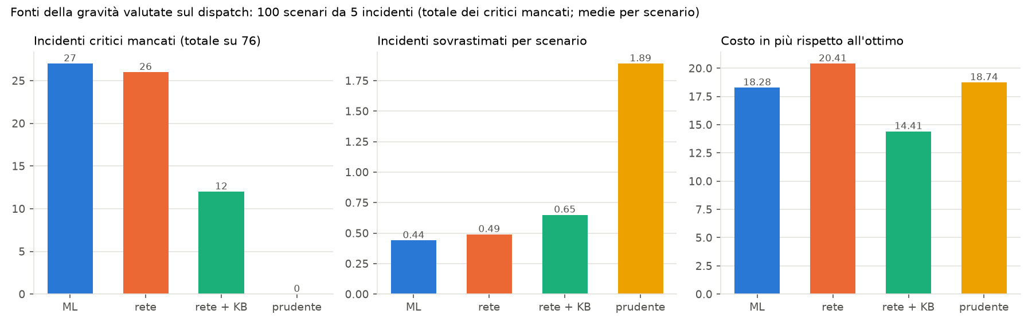
Figura 5. Critici mancati (totale), incidenti sovrastimati e costo in più (medie per scenario) per fonte; la dispersione è nella Tabella 11.
Discussione. Separare la stima della variabile nascosta (rete) dal ragionamento (regola della KB) riduce i critici mancati a 12 su 76, contro 27 del classificatore e 26 della rete usata da sola, con poche sovrastime in più; parte del vantaggio rispetto alla rete viene dagli edifici adiacenti che la regola usa (vedi Cautela). La fonte prudente non manca nessun critico, ma sovrastima quasi due incidenti su cinque e manda da 2.6 a 4.0 volte più mezzi inutili. Le differenze di costo tra le fonti non sono significative: la deviazione standard per scenario è circa il doppio della media, perché il costo è dominato da pochi scenari con ruoli scoperti. Anche con la gravità vera restano in media 1.47 ruoli scoperti per scenario: con 11 mezzi per 5 incidenti la scarsità è reale, e la penalità la rende esplicita. Con la gravità vera il costo in più è quasi nullo ma non zero (0.04 in media, 3 scenari su 100): il simulated annealing non trova sempre l'ottimo.

Conclusioni
SO-VVF-NEXT integra in una sola catena rappresentazione e ragionamento in Prolog (con abduzione e diagnosi basata sulla consistenza), ricerca informata, ottimizzazione vincolata, ragionamento probabilistico e apprendimento. Ogni componente è valutato con più run e confrontato con un riferimento (ottimo esatto, LcFS, baseline, oracolo, gravità vera). I risultati principali: l'euristica letta dal DB di pattern costruito offline riduce i nodi espansi di circa 9 volte rispetto a LcFS; con il completamento delle squadre critiche l'assegnamento lineare non basta più e il simulated annealing, partendo dalla sua soluzione, trova l'ottimo fino a 4 incidenti e con 8-10 incidenti ne dimezza lo scarto medio; il limite della classificazione è la variabile nascosta, non il modello; combinare la stima probabilistica della velocità con la regola della KB riduce sensibilmente gli incidenti critici mancati nel dispatch.
Limiti e sviluppi futuri
- Dati sintetici: le probabilità sono assunzioni; il passo successivo è stimarle o validarle su dati reali di una sala operativa VF, misurando anche una regola di gravità imperfetta.
- La propagazione ricorsiva ha costo esponenziale su grafi densi di incidenti (sezione 2): il tabling di collegato/2 la renderebbe polinomiale.
- La velocità del fuoco è assunta registrata nei dati storici; senza questa ipotesi diventa una variabile latente, da apprendere con EM, con il problema di dare un nome agli stati appresi. Gli edifici adiacenti non sono nella rete bayesiana; aggiungerli renderebbe la rete coerente con la regola.
- La mappa è una griglia con due costi per cella e tempi statici: un mezzo in viaggio non cambia la viabilità per gli altri, e le chiusure non cambiano durante l'intervento.
- L'assegnazione considera un solo vincolo che lega i ruoli (il completamento delle squadre critiche); priorità tra incidenti, finestre di arrivo e mezzi che servono più incidenti in sequenza richiederebbero solo una nuova funzione di costo per il simulated annealing, ma una nuova formulazione lineare per l'ottimo esatto.

Riferimenti Bibliografici
[1] D. Poole, A. Mackworth. Artificial Intelligence: Foundations of Computational Agents, 3rd ed. Cambridge University Press, 2023.
[2] J. Wielemaker, T. Schrijvers, M. Triska, T. Lager. SWI-Prolog. Theory and Practice of Logic Programming 12(1-2), 2012.
[3] PySwip: Python - SWI-Prolog bridge. https://github.com/yuce/pyswip
[4] P. E. Hart, N. J. Nilsson, B. Raphael. A Formal Basis for the Heuristic Determination of Minimum Cost Paths. IEEE Transactions on Systems Science and Cybernetics 4(2), 1968.
[5] J. C. Culberson, J. Schaeffer. Pattern Databases. Computational Intelligence 14(3), 1998.
[6] S. Kirkpatrick, C. D. Gelatt, M. P. Vecchi. Optimization by Simulated Annealing. Science 220(4598), 1983.
[7] H. W. Kuhn. The Hungarian Method for the Assignment Problem. Naval Research Logistics Quarterly 2, 1955.
[8] P. Virtanen et al. SciPy 1.0: Fundamental Algorithms for Scientific Computing in Python. Nature Methods 17, 2020.
[9] A. Ankan, A. Panda. pgmpy: Probabilistic Graphical Models using Python. Proceedings of the 14th Python in Science Conference, 2015.
[10] F. Pedregosa et al. Scikit-learn: Machine Learning in Python. Journal of Machine Learning Research 12, 2011.
[11] Q. Huangfu, J. A. J. Hall. Parallelizing the dual revised simplex method. Mathematical Programming Computation 10(1), 2018.

